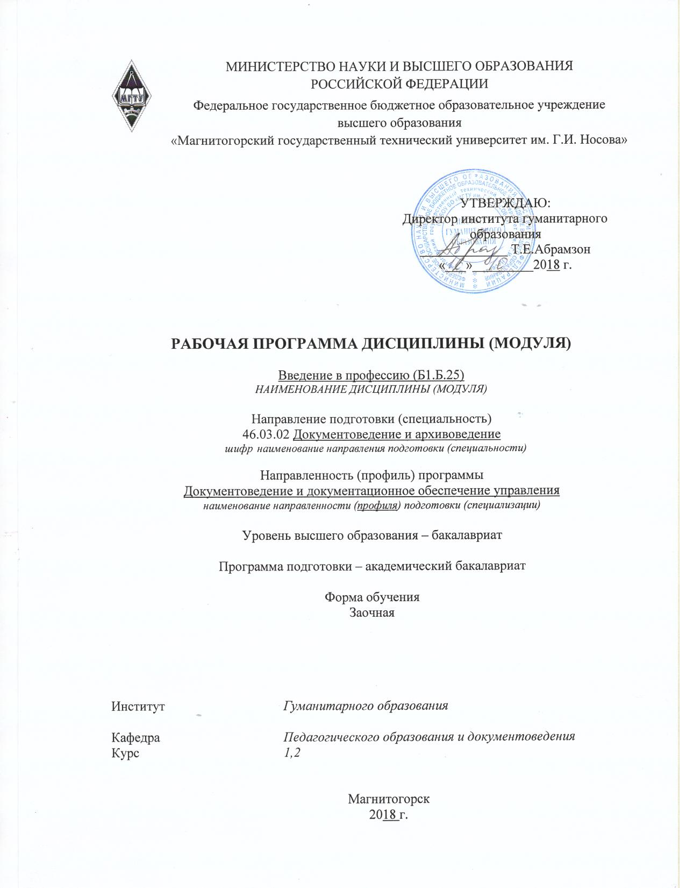
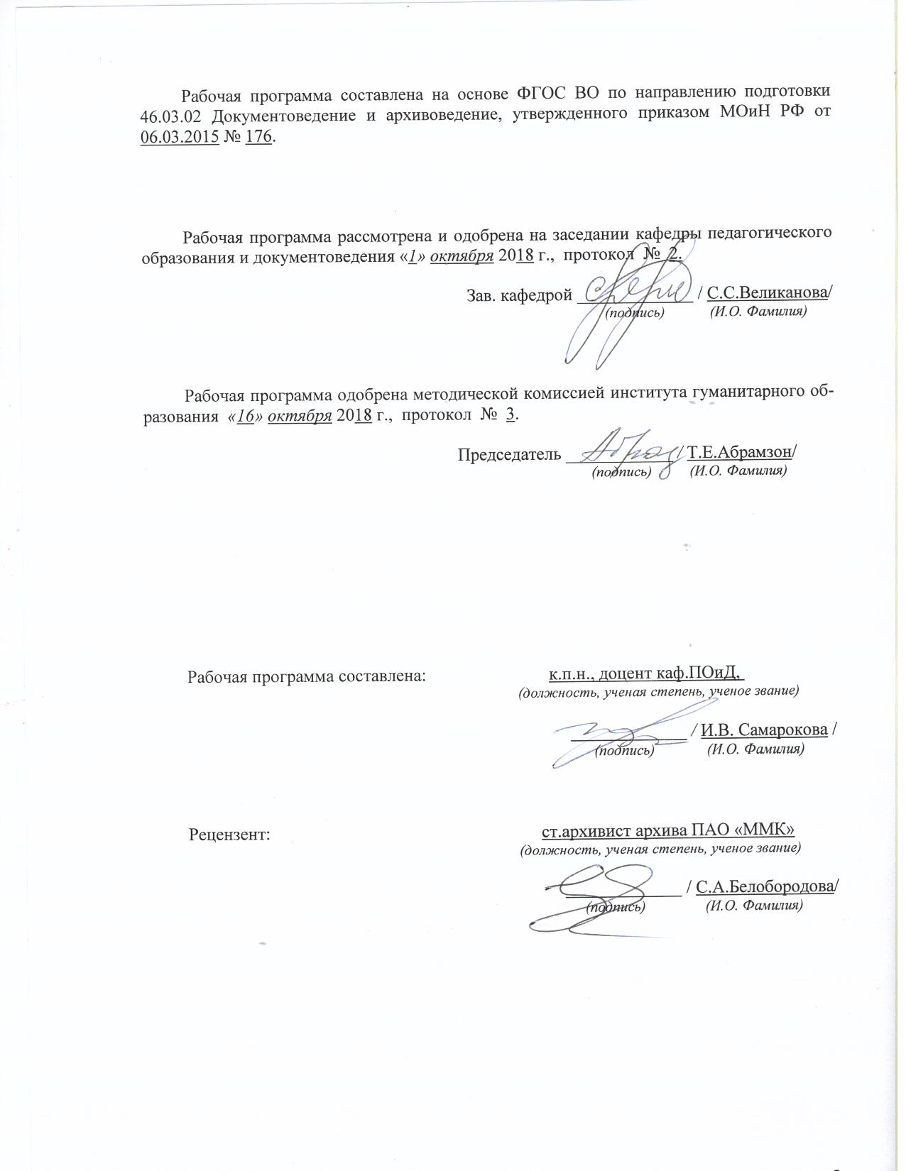
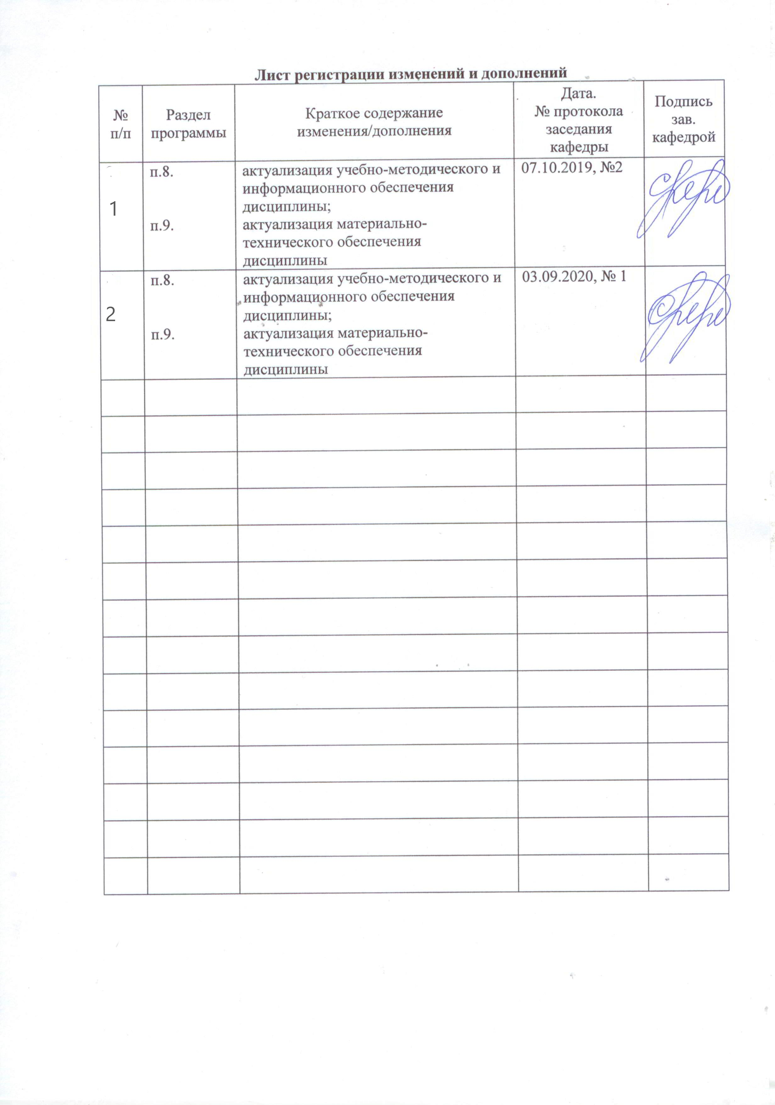
1 Цели освоения дисциплины (модуля)
Целями освоения дисциплины (модуля) «Введение в профессию» являются:
- дать студенту полное представление о выбранной им специальности;
- сформировать представление о специальности «документоведение и архивоведение» в системе гуманитарных специальностей;
- осмысление источниковедческих критериев сравнительно-исторических исследований;
- установление междисциплинарных связей источниковедения;
- изучение отдельных разновидностей исторических источников;
- способствовать дальнейшему профессиональному самоопределению студентов, систематизации знаний и преставлений о выбранной профессии.

2 Место дисциплины (модуля) в структуре образовательной программы
подготовки бакалавра (магистра, специалиста)
Дисциплина «Введение в профессию» входит в базовую часть блока 1 образовательной программы.
Для изучения дисциплины необходимы знания (умения, владения), сформированные в результате изучения Истории, Основ документоведения.
Знания (умения, владения), полученные при изучении данной дисциплины будут необходимы для изучения профессиональных дисциплин Документоведение, Архивоведение, Организация и технология документационного обеспечения управления и другие.

3 Компетенции обучающегося, формируемые в результате освоения
дисциплины (модуля) и планируемые результаты обучения
В результате освоения дисциплины (модуля) «Введение в профессию» обучающийся должен обладать следующими компетенциями:

Структурный элемент  компетенции | Планируемые результаты обучения
ОК-11 способностью уважительно и бережно относиться к историческому наследию и культурным традициям
Знать | теорию осмысления феномена исторического источника как объекта исторической науки и этические основы профессиональной деятельности архивиста и документоведа
Уметь | определять ценность документального источника как части исторического наследия в профессиональной деятельности архивиста и документоведа
Владеть | навыками выбирать те виды источников, которые важны для конкретно-исторического исследования с учетом ценности документального источника как части исторического наследия
ОПК -5 владением знаниями в области правил публикации исторических источников и оперативного издания документов
Знать | технологии, методы и правила публикации исторических источников и оперативного издания документов согласно профессиональной нормативной базе, в том числе с применением информационных технологий
Уметь | организовать публикацию исторических источников и оперативного издания документов с применением информационных технологий
Владеть | приемами, навыками и методиками создания сопроводительной документации к публикации исторических источников в работе архивиста, а также организационными технологиями оперативного издания документов архива в электронном виде
ПК-7 способностью оценивать историю и современное состояние зарубежного опыта управления документами и организации их хранения
Знать | определения процессов системы управления документами и организации их хранения;
Уметь: | корректно выражать и аргументированно обосновывать положения области знания истории и современного состояние зарубежного опыта управления документами и организации их хранения.
Владеть: | профессиональными способами оценивания значимости и практической пригодности способности оценивать историю и современное состояние зарубежного опыта управления документами и организации их хранения
ДПК-1 способностью разрабатывать пакеты локальных нормативных актов и нормативно-методических документов по информационно-документационному обеспечению управления и архивному хранению документов
Знать | определения процессов разработки пакетов локальных нормативных актов и нормативно-методических документов по информационно-документационному обеспечению управления и архивному хранению документов
Уметь | обсуждать способы эффективного решения, распознавать эффективное решение от неэффективного, приобретать знания в области способности разрабатывать пакеты локальных нормативных актов и нормативно-методических документов по информационно-документационному обеспечению управления и архивному хранению документов
Владеть | способами совершенствования профессиональных знаний и умений путем использования возможностей информационной среды при способности разрабатывать пакеты локальных нормативных актов и нормативно-методических документов по информационно-документационному обеспечению управления и архивному хранению документов
ДПК-2 способностью ориентироваться в законодательной и нормативно-методической базе информационно-документационного обеспечения управления и архивного дела и смежных областей
Знать | определения процессов способности ориентироваться в законодательной и нормативно-методической базе информационно-документационного обеспечения управления и архивного дела и смежных областей
Уметь | Выделять, применять, корректно выражать и аргументированно обосновывать положения способности ориентироваться в законодательной и нормативно-методической базе информационно-документационного обеспечения управления и архивного дела и смежных областей
Владеть | Навыками, методиками и способами совершенствования профессиональных знаний и умений путем использования возможностей информационной среды способности ориентироваться в законодательной и нормативно-методической базе информационно-документационного обеспечения управления и архивного дела и смежных областей

4 Структура и содержание дисциплины (модуля)
Общая трудоемкость дисциплины составляет _7_ единиц _252_ часа:
– контактная работа – 13 акад. часов:
– аудиторная – 10 акад. часов;
– внеаудиторная – 3 акад. часов
– самостоятельная работа – 226,4 акад. часов;
– подготовка к экзамену – 8,7 акад. часа
– подготовка к зачету – 3,9 акад. часа

Раздел/ тема  дисциплины | Курс | Аудиторная  контактная работа  (в акад. часах) |  |  | Самостоятельная работа (в акад. часах) | Вид самостоятельной  работы | Формы текущего и  промежуточного  контроля успеваемости | Код и структурный  элемент компетенции
Раздел/ тема  дисциплины | Курс | лекции | лаборат.  занятия | практич. занятия
Раздел I. Теоретические основы введения в профессию | I
1.1. Тема: Предмет, содержание, задачи курса |  | 0,5/0,5 |  |  | 18 | Проработка лекционного материала | Опрос | ПК-7 – зув  СК-2 – зув
1.2. Тема: Актуальность специальности и потребность в специалистах - документоведах и архивоведах. |  | 0,5/0,5 |  | 0,5/0,5 | 24 | Домашнее задание | Анализ информации в сети Интернет | ПК-7зув  СК-1зув  СК-2зув
1.3. Тема: История появления специальности и ее развитие. |  | 0,5/0,5 |  | 1/1 | 46 | Домашнее задание | Аналитическое задание для работы в группе; индивидуальные задания | ПК-7зув  СК-1зу  СК-2зув
1.4. Тема: Требования образовательного стандарта к профессиональной подготовке в области документоведения и архивоведения. |  |  |  | 0,5/0,5 | 23,7 | Домашнее задание | Анализ информации в сети Интернет | ПК-7зув  СК-1зу  СК-2зув
1.5. Тема: Объекты и виды профессиональной деятельности в области документоведения и архивоведения. |  | 0,5/0,5 |  |  | 24 | Домашнее задание | Анализ информации в сети Интернет | ПК-7зув  СК-1зув  СК-2зув
Подготовка к зачету |  |  |  |  | 3,9 | Проработка лекционного материала |  | ОК-11 зув  ОПК-5 зув  ПК- 7 зув
Итого по разделу |  | 2/2 |  | 2/2 | 135,7 |  | Промежуточный контроль (зачет)
Раздел II. Теория источниковедения | II
2.1. Тема: Предмет и задачи источниковедения.  Исторический источник в свете учения об информации. Основные классификации источников. |  | 0,5/0,5 |  |  | 14 | Домашнее задание | Аналитическое задание для работы в группе; индивидуальные задания | ОК-11 зув  ОПК-5 зув  ПК- 7 зув
2.2. Тема: Основные стадии научной критики источника |  | 0,5/0,5 |  |  | 15 | Домашнее задание | Аналитическое задание для работы в группе; индивидуальные задания | ОК-11 зув  ОПК-5 зув  ПК- 7 зув
Итого по разделу |  | 1/1 |  |  | 29
Раздел III.  Исторические источники ХI – XVIII вв. |  |  |  |  |  |  |  | ОК-11 зув  ПК-7 зув
3.1. Тема: Основные разновидности источников феодальной эпохи  Нарративные и актовые источники ХI-ХVII вв. |  | 0,25/  0,25 |  | 1/1 | 15 | Домашнее задание | Опрос, доклады | ОК-11 зув  ПК-7 зув
3.2. Тема: Источники XVIII в. По русской истории и их научная критика |  | 0,25/  0,25 |  | 1/1 | 16 | Домашнее задание | Аналитическое задание для работы в группе; индивидуальные задания | ОК-11 зув  ПК-7 зув
Итого по разделу |  | 0,5/0,5 |  | 2/2 | 31
Раздел IV.
Исторические источники ХIХ – начала ХХI вв.
4.1.Исторические источники ХIХ – начала ХХ вв. и их источниковедческий анализ |  | 0,25/0,25 |  | 1/1 | 15 | Домашнее задание | Аналитическое задание для работы в группе; индивидуальные задания | ОК-11 зув  ПК-7 зув
4.2. Исторические источники ХХ-начала ХХI вв. |  | 0,25/0,25 |  | 1/1 | 16 | Домашнее задание | Опрос, доклады | ОК-11 зув  ПК-7 зув
Итого по разделу |  | 0,5/0,5 |  | 2/2 | 30,7
Итого за курс |  | 2/2 |  | 4/4 | 90,7
Подготовка к экзамену |  |  |  |  | 8,7 | Проработка лекционного материала |  | ОК-11 зув  ОПК-5 зув  ПК- 7 зув
Итого по дисциплине |  | 4/4 |  | 6/6 | 226,4 |  | Экзамен

5 Образовательные и информационные технологии
В ходе реализации программы дисциплины «Введение в профессию» используются образовательные технологии, направленные на формирование заявленных компетенций: информационная лекция, семинар, интерактивные технологии (лекция – беседа, лекция-диалог), информационные технологии (использование презентаций, медиаресурсов, справочных систем «Гарант», «Консультант +» и др.)
Самостоятельная работа студентов подразумевает выполнение практических заданий, тестов; индивидуальную работу в компьютерном классе и библиотеке. Она направлена на закрепление и углубление знаний, полученных в ходе аудиторных занятий.
Оценка знаний представляет собой совокупность различных показателей работы студента в течение всего процесса обучения. Промежуточный контроль по итогам освоения дисциплины включает зачет (1 курс) и экзамен (2 курс).

6 Учебно-методическое обеспечение самостоятельной работы обучающихся
Тесты для самопроверки

ВАРИАНТ – 1
1. Источниковедение – это…
2. К остаткам относили:
А) только письменные источники;
Б) лишь вещественные источники;
В) только кинофотодокументы;
Г) вещественные и частично письменные источники;
Д) только натуральные источники
3. В перечне типов исторических источников уберите лишнее:
А) письменные
Б) вещественные
В) сказания
Г) изобразительные
Д) механографические
4. Выберите относящееся к внешней критике источника:
А) способы анализа статистических данных;
Б) приемы проверки удостоверительных знаков;
В) « » метрологических данных;
Г) « » сведений о персоналиях;
Д) « » фактических данных в тексте
5. Материальный подлог – это…
6. Вставка в первоначальный текст источника, графически не сливающаяся с оригиналом, именуется…
7. Раздел исторической критики источника по выявлению вставок в первоначальный текст -…
8. Аналитическая критика источника подразумевает:
А) приемы источниковедческой критики, применяемые при работе с одним источником;
Б) низшую конъектуральную критику;
В) высшую конъектуральную критику;
Г) только внешнюю критику источника;
Д) приемы научной критики, применяемые при работе с комплексом источников
9. Архивный фонд – это…
10. Фактические приемы проверки показаний источников подразумевают:
А) сопоставление данных одного источника со сведениями других;
Б) сопоставление информации источника с известным нам ходом событий;
В) применение исключительно приемов внешней критики источника;
Г) применение исключительно приемов внутренней критики источника;
Д) определение вставок в первоначальный текст
11. К нарративным источникам феодальной эпохи не относятся:
А) хронографы;
Б) сюжетные повествования;
В) житийная литература;
Г) сказания;
Д) статейные списки
12. Источниковедческий анализ законодательства прежде всего направлен на:
А) истолкование правовых норм;
Б) выборочный анализ формуляра;
В) определение авторства;
Г) сопоставление редакций;
Д) проверку статистических данных
13. Летописи являлись основным нарративным источником на Руси в:
А) в 1Х-Х вв.;
Б) в 1Х-Х1 вв.;
В) в 1Х-ХШ вв.;
Г) в Х-ХУ1 вв.;
Д) в Х-ХУШ вв.
14. К законодательным актам Х1Х в. не относятся:
А) манифесты;
Б) указы;
В) журналы решенным делам;
Г) уставы;
Д) положения
15. Из перечня судебно-следственной документации Х1Х – начала ХХ вв. уберите лишнее:
А) стенограммы процессов;
Б) заключения следственных комиссий;
В) приговоры;
Г) протоколы допросов;
Д) указные грамоты.
16. Среди русской периодики Х1Х в. выделяют:
А) официальные, официозные и оппозиционные издания;
Б) газеты, журналы, информационные бюллетени;
В) ведомственную, многотиражную, нелегальную прессу;
Г) легальные, нелегальные и справочные издания;
Д) частную, казенную и профсоюзную прессу
17. К партийной документации советской эпохи относятся:
А) указы;
Б) предписания;
В) экстракты;
Г) постановления;
Д) уставные грамоты
18. Из законодательных актов в советский период не встречались:
А) указы;
Б) кодексы законов;
В) конституции;
Г) манифесты;
Д) постановления
19. Среди материалов промышленной статистики с начала 1930-х гг. преобладают:
А) материалы общесоюзных промышленных переписей;
Б) материалы республиканских переписей;
В) материалы краевых, областных и городских переписей;
Г) документы текущей отчетности предприятий;
Д) бюджетные обследования
20. Метод контент-анализа особенно распространен при обработке:
А) летописей;
Б) хронографов;
В) делопроизводственной документации;
Г) актовой документации;
Д) периодической печати.

ВАРИАНТ – 2

1. Исторический источник – это…
2. К преданиям относили:
А) только устные источники;
Б) произведения устного народного творчества;
В) источники, не рассматривавшиеся как фрагменты событий, о которых они сообщали;
Г) источники, считавшиеся фрагментами этих событий;
Д) кинофотодокументы
3. В перечне видов исторических источников уберите лишнее:
А) летописи;
Б) периодика;
В) публицистика;
Г) кинофотодокументы;
Д) делопроизводственная документация
4. К внутренней критике источника относятся способы проверки:
А) почерка;
Б) языка и стиля;
В) фактуры;
Г) типографского шрифта;
Д) орнамента рукописей
5. Интеллектуальный подлог – это…
6. Вставка в первоначальный текст, сросшаяся с ним по содержанию и по существу - …
7. Раздел исторической критики, устанавливающий знание из отношения между фактами, передаваемыми источником - …
8. Синтетическая критика источников подразумевает:
А) приемы источниковедческой критики, применяемые при работе с одним источником;
Б) низшую конъектуральную критику;
В) высшую конъектуральную критику;
Г) только внешнюю критику источника;
Д) приемы научной критики, применяемые при работе с комплексом источников
9. Наименьшая единица хранения документации в пределах архивного фонда - …
10. Логические приемы проверки показаний источников подразумевают:
А) сопоставление данных одного источника со сведениями других;
Б) сопоставление информации источника с известным нам ходом событий;
В) применение исключительно приемов внешней критики источника;
Г) применение исключительно приемов внутренней критики источника;
Д) определение вставок в первоначальный текст
11. К актовым источникам феодальной эпохи не относятся:
А) циркулярные письма;
Б) жалованные грамоты;
В) тарханные грамоты;
Г) правые грамоты;
Д) уставы
12. В настоящее время акты классифицируют чаще всего:
А) по рангу их составителей;
Б) по характеру сделки, зафиксированной в документе;
В) на частноправовые и публичноправовые;
Г) по эволюции формуляра;
Д) так же, как и законодательство
13. Хронографы известны
А) с Х в.
Б) с Х1 в.;
В) с ХП в.;
Г) с Х1У в.;
Д) с ХУ в.
14. К делопроизводственной документации Х1Х в. не относятся:
А) рескрипты;
Б) рапорты;
В) распоряжения;
Г) писцовые книги;
Д) ревизские сказки
15. Из перечисленных документов Х1Х в. к материалам официального производства относились:
А) указы;
Б) положения;
В) всеподданнейшие доклады;
Г) приходо-расходные книги;
Д) долговые книги
16. Из перечня различных категорий периодических изданий уберите не относящееся к Х1Х в.:
А) центральные издания;
Б) региональнная пресса;
В) заводские многотиражные газеты;
Г) официозы;
Д) официальная пресса
17. Из перечня источников уберите не относящееся к партийным документам:
А) программы;
Б) уставы;
В) циркуляры;
Г) отчетные доклады;
Д) резолюции
18. Из перечня законодательных актов выберите относящееся к советской эпохе:
А) уставные грамоты;
Б) регламенты;
В) учреждения;
Г) указы;
Д) указные грамоты
19. Сплошные профсоюзные переписи относятся к:
А) первым полутора десятилетиям советского периода;
Б) 1930-1940-м гг.;
В) 1950-м гг.;
Г) 1960-1970-м гг.;
Д) 1980-м гг.
20. Корреляционный анализ особенно часто применяется при обработке:
А) летописей;
Б) хронографов;
В) сюжетных повествований;
Г) статистики;
Д) периодики

Перечень примерных контрольных вопросов и заданий для самостоятельной работы.
- Какова роль документов в жизни человека и общества?
- Каковы виды профессиональной деятельности документоведа?
- Приведите общую характеристику образовательного стандарта по направлению «Документоведение и архивоведение».
- Обозначьте связь информации и документа.
- Назовите основные этапы истории развития специальности в России.
- Перечислите современные научно-исследовательские центры в области документоведения архивоведения.
- Раскройте этапы подготовки специалистов - документоведов в России.
- Перечислите профессиональные знания документоведа и архивоведа.
- Составьте историю жизни одного из членов семьи по документам.
- Составьте домашний архив документов.
- Составьте историю семьи в фотографиях.
Примерная тематика рефератов
Раздел I.
1. Роль документов в жизни человека и общества.
2. Виды профессиональной деятельности документоведа и архивоведа.
3. Общая характеристика образовательного стандарта по направлению «Документоведение и архивоведение».
4. Связь информации и документа.
5. История развития специальности в России.
6. Современные научно-исследовательские центры в области документоведения.
7. История создания Всероссийского научно-исследовательского института документоведения и архивного дела.
8. История становления специальности/направления «Документоведение и архивоведение» в Уральском регионе.
9. История становления специальности/направления «Документоведение и архивоведение» в России.
10. Профессиональные знания документоведа и архивоведа.
12. Служба ДОУ в системе управления.
13. Архивная служба в системе управления.
14. Система управления образованием в России.
Разделы II-IV.
- Теоретические проблемы источниковедения на современном этапе.
- Развитие источниковедения в дореволюционной России.
- Советское источниковедение: достижения и проблемы развития.
- Основные подделки документов по российской истории XVIII – XX вв.
- Специфика мемуарных источников.
- Механографические источники: специфика и возможности использования.
- А. А. Шахматов и изучение русского летописания.
- Художественная литература как исторический источник.
- Периодическая печать как источник по изучению локальной истории.
- Мемуары русских белоэмигрантов как источник по изучению Гражданской войны в России.
- Мемуары современных общественных деятелей как источник по изучению истории постсоветского периода.
- Советские Конституции как исторический источник.
- Уставы КПСС как источник по изучению политической истории СССР.
- Материалы переписей населения ХХ – ХХI вв. как исторический источник.

7 Оценочные средства для проведения промежуточной аттестации
а) Планируемые результаты обучения и оценочные средства для проведения промежуточной аттестации:
Структурный элемент  компетенции | Планируемые результаты обучения | Оценочные средства
ОК-11 способностью уважительно и бережно относиться к историческому наследию и культурным традициям
Знать | теорию осмысления феномена исторического источника как объекта исторической науки и этические основы профессиональной деятельности архивиста и документоведа | Тесты для самопроверки  1. Источниковедение – это…  2. К остаткам относили:  А) только письменные источники;  Б) лишь вещественные источники;  В) только кинофотодокументы;  Г) вещественные и частично письменные источники;  Д) только натуральные источники  3. В перечне типов исторических источников уберите лишнее:  А) письменные  Б) вещественные  В) сказания  Г) изобразительные  Д) механографические  4. Выберите относящееся к внешней критике источника:  А) способы анализа статистических данных;  Б) приемы проверки удостоверительных знаков;  В) « » метрологических данных;  Г) « » сведений о персоналиях;  Д) « » фактических данных в тексте  5. Материальный подлог – это…  6. Вставка в первоначальный текст источника, графически не сливающаяся с оригиналом, именуется…  7. Раздел исторической критики источника по выявлению вставок в первоначальный текст -…  8. Аналитическая критика источника подразумевает:  А) приемы источниковедческой критики, применяемые при работе с одним источником;  Б) низшую конъектуральную критику;  В) высшую конъектуральную критику;  Г) только внешнюю критику источника;  Д) приемы научной критики, применяемые при работе с комплексом источников  9. Архивный фонд – это…  10. Фактические приемы проверки показаний источников подразумевают:  А) сопоставление данных одного источника со сведениями других;  Б) сопоставление информации источника с известным нам ходом событий;  В) применение исключительно приемов внешней критики источника;  Г) применение исключительно приемов внутренней критики источника;  Д) определение вставок в первоначальный текст  11. К нарративным источникам феодальной эпохи не относятся:  А) хронографы;  Б) сюжетные повествования;  В) житийная литература;  Г) сказания;  Д) статейные списки  12. Источниковедческий анализ законодательства прежде всего направлен на:  А) истолкование правовых норм;  Б) выборочный анализ формуляра;  В) определение авторства;  Г) сопоставление редакций;  Д) проверку статистических данных  13. Летописи являлись основным нарративным источником на Руси в:  А) в 1Х-Х вв.;  Б) в 1Х-Х1 вв.;  В) в 1Х-ХШ вв.;  Г) в Х-ХУ1 вв.;  Д) в Х-ХУШ вв.  14. К законодательным актам Х1Х в. не относятся:  А) манифесты;  Б) указы;  В) журналы решенным делам;  Г) уставы;  Д) положения  15. Из перечня судебно-следственной документации Х1Х – начала ХХ вв. уберите лишнее:  А) стенограммы процессов;  Б) заключения следственных комиссий;  В) приговоры;  Г) протоколы допросов;  Д) указные грамоты.  16. Среди русской периодики Х1Х в. выделяют:  А) официальные, официозные и оппозиционные издания;  Б) газеты, журналы, информационные бюллетени;  В) ведомственную, многотиражную, нелегальную прессу;  Г) легальные, нелегальные и справочные издания;  Д) частную, казенную и профсоюзную прессу  17. К партийной документации советской эпохи относятся:  А) указы;  Б) предписания;  В) экстракты;  Г) постановления;  Д) уставные грамоты  18. Из законодательных актов в советский период не встречались:  А) указы;  Б) кодексы законов;  В) конституции;  Г) манифесты;  Д) постановления  19. Среди материалов промышленной статистики с начала 1930-х гг. преобладают:  А) материалы общесоюзных промышленных переписей;  Б) материалы республиканских переписей;  В) материалы краевых, областных и городских переписей;  Г) документы текущей отчетности предприятий;  Д) бюджетные обследования  20. Метод контент-анализа особенно распространен при обработке:  А) летописей;  Б) хронографов;  В) делопроизводственной документации;  Г) актовой документации;  Д) периодической печати.
Уметь | определять ценность документального источника как части исторического наследия в профессиональной деятельности архивиста и документоведа | Создание семейного архива документов XX века:  Собрать и выстроить в хронологическом порядке отсканированные документы, которые стали историей (Например: свидетельства о рождении дедушек и бабушек, документы об образовании, наградные документы (участники войн, похвальные грамоты), а также за заслуги в спорте, труде и т.д.). И дать краткий анализ каждому из документов (кому из членов семьи принадлежит данный документ, как документ появился и т.д.)  Оформление: каждому сканированному файлу присвоить номер и название, и соблюдая нумерацию в текстовом документе дать краткий анализ.
Владеть | навыками выбирать те виды источников, которые важны для конкретно-исторического исследования с учетом ценности документального источника как части исторического наследия | Рекомендации к написанию реферата.  1. Для написания реферата Вы должны выбрать одну тему, из предложенных Вам в тематике.  2. Реферат должен быть выполнен по определенной структуре и содержать не менее 8-12 стр.  3. Примерная структура реферата на тему «Роль документов в жизни человека и общества»:  1. Титульный лист  2. Содержание  3. Введение  4. Роль документов в жизни человека  5. Роль документов в жизни общества  6. Заключение  7. Список используемой литературы  8. Интернет-ресурс  4. Весь текст реферата оформить по следующим параметрам: Шрифт Times New Roman, кегль 14. Междустрочный интервал 1,5. Поля: левое – 3см, верхнее и нижнее – 2 см, правое – 1,5 см., равнение по ширине. Нумерация страниц с третьей, т.к. титульный лист и содержание не нумеруются.  5. Файл с рефератом назвать: ФИО студента и тема реферата.  - Теоретические проблемы источниковедения на современном этапе.  - Развитие источниковедения в дореволюционной России.  - Советское источниковедение: достижения и проблемы развития.  - Основные подделки документов по российской истории XVIII – XX вв.  - Специфика мемуарных источников.  - Механографические источники: специфика и возможности использования.  - А. А. Шахматов и изучение русского летописания.  - Художественная литература как исторический источник.  - Периодическая печать как источник по изучению локальной истории.  - Мемуары русских белоэмигрантов как источник по изучению Гражданской войны в России.  - Мемуары современных общественных деятелей как источник по изучению истории постсоветского периода.  - Советские Конституции как исторический источник.  - Уставы КПСС как источник по изучению политической истории СССР.  - Материалы переписей населения ХХ – ХХI вв. как исторический источник.
ОПК -5 владением знаниями в области правил публикации исторических источников и оперативного издания документов
Знать | технологии, методы и правила публикации исторических источников и оперативного издания документов согласно профессиональной нормативной базе, в том числе с применением информационных технологий | Тесты для самопроверки  1. Исторический источник – это…  2. К преданиям относили:  А) только устные источники;  Б) произведения устного народного творчества;  В) источники, не рассматривавшиеся как фрагменты событий, о которых они сообщали;  Г) источники, считавшиеся фрагментами этих событий;  Д) кинофотодокументы  3. В перечне видов исторических источников уберите лишнее:  А) летописи;  Б) периодика;  В) публицистика;  Г) кинофотодокументы;  Д) делопроизводственная документация  4. К внутренней критике источника относятся способы проверки:  А) почерка;  Б) языка и стиля;  В) фактуры;  Г) типографского шрифта;  Д) орнамента рукописей  5. Интеллектуальный подлог – это…  6. Вставка в первоначальный текст, сросшаяся с ним по содержанию и по существу - …  7. Раздел исторической критики, устанавливающий знание из отношения между фактами, передаваемыми источником - …  8. Синтетическая критика источников подразумевает:  А) приемы источниковедческой критики, применяемые при работе с одним источником;  Б) низшую конъектуральную критику;  В) высшую конъектуральную критику;  Г) только внешнюю критику источника;  Д) приемы научной критики, применяемые при работе с комплексом источников  9. Наименьшая единица хранения документации в пределах архивного фонда - …  10. Логические приемы проверки показаний источников подразумевают:  А) сопоставление данных одного источника со сведениями других;  Б) сопоставление информации источника с известным нам ходом событий;  В) применение исключительно приемов внешней критики источника;  Г) применение исключительно приемов внутренней критики источника;  Д) определение вставок в первоначальный текст  11. К актовым источникам феодальной эпохи не относятся:  А) циркулярные письма;  Б) жалованные грамоты;  В) тарханные грамоты;  Г) правые грамоты;  Д) уставы  12. В настоящее время акты классифицируют чаще всего:  А) по рангу их составителей;  Б) по характеру сделки, зафиксированной в документе;  В) на частноправовые и публичноправовые;  Г) по эволюции формуляра;  Д) так же, как и законодательство  13. Хронографы известны  А) с Х в.  Б) с Х1 в.;  В) с ХП в.;  Г) с Х1У в.;  Д) с ХУ в.  14. К делопроизводственной документации Х1Х в. не относятся:  А) рескрипты;  Б) рапорты;  В) распоряжения;  Г) писцовые книги;  Д) ревизские сказки  15. Из перечисленных документов Х1Х в. к материалам официального производства относились:  А) указы;  Б) положения;  В) всеподданнейшие доклады;  Г) приходо-расходные книги;  Д) долговые книги  16. Из перечня различных категорий периодических изданий уберите не относящееся к Х1Х в.:  А) центральные издания;  Б) региональнная пресса;  В) заводские многотиражные газеты;  Г) официозы;  Д) официальная пресса  17. Из перечня источников уберите не относящееся к партийным документам:  А) программы;  Б) уставы;  В) циркуляры;  Г) отчетные доклады;  Д) резолюции  18. Из перечня законодательных актов выберите относящееся к советской эпохе:  А) уставные грамоты;  Б) регламенты;  В) учреждения;  Г) указы;  Д) указные грамоты  19. Сплошные профсоюзные переписи относятся к:  А) первым полутора десятилетиям советского периода;  Б) 1930-1940-м гг.;  В) 1950-м гг.;  Г) 1960-1970-м гг.;  Д) 1980-м гг.  20. Корреляционный анализ особенно часто применяется при обработке:  А) летописей;  Б) хронографов;  В) сюжетных повествований;  Г) статистики;  Д) периодики
Уметь | организовать публикацию исторических источников и оперативного издания документов с применением информационных технологий | Написать сообщение (1-2 стр., шрифт Times New Roman, 14 кегль, интервал 1,5, поля – левое, верхнее, нижнее – 20 мм, правое – 10 мм.) на одну из нижеперечисленных тем:  - Какими нормативными актами регулировались вопросы делопроизводства в 60-80-е годы? В чем заключалась роль этих документов для развития ДОУ? Какие проблемы ДОУ отражены в решениях этих документов?  - Что собой представляет ЕГСД, каковы ее цели, задачи, структура? Какие учреждения принимали участие в разработке ЕГСД?  - Охарактеризуйте основные направления деятельности ВНИИДАД в 60-80-е годы. Какова роль этого Института в развитии теории и практики ДОУ?
Владеть | приемами, навыками и методиками создания сопроводительной документации к публикации исторических источников в работе архивиста, а также организационными технологиями оперативного издания документов архива в электронном виде | Рекомендации к написанию реферата.  1. Для написания реферата Вы должны выбрать одну тему, из предложенных Вам в тематике.  2. Реферат должен быть выполнен по определенной структуре и содержать не менее 8-12 стр.  3. Примерная структура реферата на тему «Роль документов в жизни человека и общества»:  1. Титульный лист  2. Содержание  3. Введение  4. Роль документов в жизни человека  5. Роль документов в жизни общества  6. Заключение  7. Список используемой литературы  8. Интернет-ресурс  4. Весь текст реферата оформить по следующим параметрам: Шрифт Times New Roman, кегль 14. Междустрочный интервал 1,5. Поля: левое – 3см, верхнее и нижнее – 2 см, правое – 1,5 см., равнение по ширине. Нумерация страниц с третьей, т.к. титульный лист и содержание не нумеруются.  5. Файл с рефератом назвать: ФИО студента и тема реферата.  - Теоретические проблемы источниковедения на современном этапе.  - Развитие источниковедения в дореволюционной России.  - Советское источниковедение: достижения и проблемы развития.  - Основные подделки документов по российской истории XVIII – XX вв.  - Специфика мемуарных источников.  - Механографические источники: специфика и возможности использования.  - А. А. Шахматов и изучение русского летописания.  - Художественная литература как исторический источник.  - Периодическая печать как источник по изучению локальной истории.  - Мемуары русских белоэмигрантов как источник по изучению Гражданской войны в России.  - Мемуары современных общественных деятелей как источник по изучению истории постсоветского периода.  - Советские Конституции как исторический источник.  - Уставы КПСС как источник по изучению политической истории СССР.  - Материалы переписей населения ХХ – ХХI вв. как исторический источник.
ПК-7 способностью оценивать историю и современное состояние зарубежного опыта управления документами и организации их хранения
Знать | основные определения и понятия, основные методы исследований, определения процессов оценки истории и современного состояние зарубежного опыта управления документами и организации их хранения | Примерный перечень вопросов к экзамену  1. Понятия и предмет источниковедения.  2. Классификация письменных источников  3. Поиск и отбор исторических источников.  4. Система хранения документации в дореволюционный период.  5. Архивное дело в советский период.  6. Сеть архивных учреждений в современной России и состав архивной документации.  7. Основные стадии работы с историческими источниками. Понятие внешней и внутренней критики источника.  8. Аналитическая и синтетическая критика источников. Структура исторической критики источника.  9. Основные мотивы составления подделок.  10. Правильное прочтение текста источника.  11. Приемы определения подлинности источника.  12. Установление времени создания источника.  13. Приемы определения места возникновения источника.  14. Атрибуция и ее способы.  15. Определение условий и обстоятельств возникновения источника.  16. Подготовка источника к научному использованию и публикации.  17. Определение полноты, репрезентативности научной значимости источников. Фактические и логические приемы проверки показаний источников.  18. Законодательные акты как исторические источники: характеристика и классификация. Методика источниковедческого анализа законодательных актов.  19. Законодательные памятники Киевской Руси (9 – 12 вв). Законодательные источники удельного периода (12 – 15 вв). Судные и уставные грамоты.  20. Законодательные источники 15-17 вв. Судебники. Соборное уложение 1649 г.  21. Законодательные памятники Российской империи (18 – начало 20 вв).  22. Советское законодательство (1917-1991).  23. Делопроизводственная документация как исторический источник. Основные группы делопроизводственных документов и их характеристика. Методика анализа делопроизводственной документации.  24. Делопроизводственная документация 15-17 вв. как исторический источник. Классификация и характеристика.  25. Делопроизводственные материалы 18 – начала 20 вв.  26. Делопроизводственные материалы советского периода.  27. Статистические материалы дореволюционного периода как источник для изучения социальной и экономической истории России.  28. Значение документов КПСС как источника по изучению советского периода.  29. Сбор и основные публикации партийных документов.  30. Классификация документов КПСС и приемы их источниковедческого анализа.  31. Дипломатическая документация.  32. Характеристика статистических источников. Методы изучения статистических источников.  33. История советской статистики.  34. Промышленная и трудовая статистика как источник по изучению экономической и социальной истории советского периода.  35. Сельскохозяйственная статистика советской эпохи как исторический источник.  36. Демографическая статистика советского периода.
Уметь | распознавать эффективное решение от неэффективного, объяснять (выявлять и строить) типичные модели, приобретать знания в области оценки истории и современного состояния зарубежного опыта управления документами и организации их хранения; | Выполнить письменно следующие задания:  Задание 1. Определить структуру коллегии и ее должностной состав.  Задание 2. Выявить функции и обязанности должностных лиц, работавших в коллегии. Более подробно указать проанализировать функционал канцелярских служащих.  Задание 3. Изучить организацию и технологию регистрации документов по Генеральному Регламенту в плане того:  - кто занимался регистрацией документов;  - когда и после каких стадий обработки документов проводилась их регистрация;  - какие виды и каково было назначение регистрационных форм.
Владеть | практическими навыками использования элементов оценки, возможностью междисциплинарного применения оценки, профессиональным языком предметной области оценки истории и современного состояния зарубежного опыта управления документами и организации их хранения; | Рекомендации к написанию реферата.  1. Для написания реферата Вы должны выбрать одну тему, из предложенных Вам в тематике.  2. Реферат должен быть выполнен по определенной структуре и содержать не менее 8-12 стр.  3. Примерная структура реферата на тему «Роль документов в жизни человека и общества»:  1. Титульный лист  2. Содержание  3. Введение  4. Роль документов в жизни человека  5. Роль документов в жизни общества  6. Заключение  7. Список используемой литературы  8. Интернет-ресурс  4. Весь текст реферата оформить по следующим параметрам: Шрифт Times New Roman, кегль 14. Междустрочный интервал 1,5. Поля: левое – 3см, верхнее и нижнее – 2 см, правое – 1,5 см., равнение по ширине. Нумерация страниц с третьей, т.к. титульный лист и содержание не нумеруются.  5. Файл с рефератом назвать: ФИО студента и тема реферата.  Примерная тематика рефератов  1. Роль документов в жизни человека и общества.  2. Виды профессиональной деятельности документоведа.  3. Общая характеристика образовательного стандарта по направлению «Документоведение и архивоведение».  4. Связь информации и документа.  5. История развития специальности в России.  6. Современные научно-исследовательские центры в области документоведения.  7. История создания Всероссийского научно-исследовательского института документоведения и архивного дела.  8. История становления направления «Документоведение и архивоведение» в Уральском регионе.  9. История становления направления «Документоведение и архивоведение» в Магнитогорском государственном техническом университете.  10. Подготовка бакалавров-документоведов в России.  11. Профессиональные знания документоведа.  12. Служба ДОУ в системе управления.  13. Возможность адаптации документоведа к другим видам профессиональной деятельности.  14. Организационные формы службы документационного обеспечения управления.  15. Требования стандарта к итоговой государственной аттестации студента по направлению «Документоведение и архивоведение».  16. Система управления образованием в России
ДПК-1 способностью разрабатывать пакеты локальных нормативных актов и нормативно-методических документов по информационно-документационному обеспечению управления и архивному хранению документов
Знать | определения процессов разработки пакетов локальных нормативных актов и нормативно-методических документов по информационно-документационному обеспечению управления и архивному хранению документов | Перечень вопросов к зачету по курсу  1. Какую роль играет документ в личной жизни человека?  2. Какое значение имеет документ в жизни общества?  3. Что регламентирует Государственный образовательный стандарт профессионального образования по направлению «Документоведение и архивоведение»?  4. Какие виды профессиональной деятельности способен осуществить выпускник направления «Документоведение и архивоведение»?  5. Что такое информация? Что такое документ?  7. Место и значение информационно-документационного обслуживания в деятельности управленческого аппарата.  8. Кто занимается документационным обслуживанием в аппарате управления?  9. Какое место занимает служба ДОУ в системе управления?  10. Когда появились должностные лица, занимающиеся делопроизводством?  11. Какое место занимает архивная служба в системе управления?  12. Когда появились должностные лица, занимающиеся архивным хранением документов?  13. Какой документ определяет государственные требования к подготовке специалистов с высшим образованием в области документоведения и архивоведения?  14. Какие требования предъявляются к профессиональным знаниям по направлению 46.03.02 «Документоведение и архивоведение»?
Уметь | обсуждать способы эффективного решения, распознавать эффективное решение от неэффективного, приобретать знания в области способности разрабатывать пакеты локальных нормативных актов и нормативно-методических документов по информационно-документационному обеспечению управления и архивному хранению документов | Написать сообщение (1-2 стр., шрифт Times New Roman, 14 кегль, интервал 1,5, поля – левое, верхнее, нижнее – 20 мм, правое – 10 мм.) на одну из нижеперечисленных тем:  - Какими нормативными актами регулировались вопросы делопроизводства в 60-80-е годы? В чем заключалась роль этих документов для развития ДОУ? Какие проблемы ДОУ отражены в решениях этих документов?  - Что собой представляет ЕГСД, каковы ее цели, задачи, структура? Какие учреждения принимали участие в разработке ЕГСД?  - Охарактеризуйте основные направления деятельности ВНИИДАД в 60-80-е годы. Какова роль этого Института в развитии теории и практики ДОУ?
Владеть | способами совершенствования профессиональных знаний и умений путем использования возможностей информационной среды при способности разрабатывать пакеты локальных нормативных актов и нормативно-методических документов по информационно-документационному обеспечению управления и архивному хранению документов | Рекомендации к написанию реферата.  1. Для написания реферата Вы должны выбрать одну тему, из предложенных Вам в тематике.  2. Реферат должен быть выполнен по определенной структуре и содержать не менее 8-12 стр.  3. Примерная структура реферата на тему «Роль документов в жизни человека и общества»:  1. Титульный лист  2. Содержание  3. Введение  4. Роль документов в жизни человека  5. Роль документов в жизни общества  6. Заключение  7. Список используемой литературы  8. Интернет-ресурс  4. Весь текст реферата оформить по следующим параметрам: Шрифт Times New Roman, кегль 14. Междустрочный интервал 1,5. Поля: левое – 3см, верхнее и нижнее – 2 см, правое – 1,5 см., равнение по ширине. Нумерация страниц с третьей, т.к. титульный лист и содержание не нумеруются.  5. Файл с рефератом назвать: ФИО студента и тема реферата.  Примерная тематика рефератов  1. Роль документов в жизни человека и общества.  2. Виды профессиональной деятельности документоведа.  3. Общая характеристика образовательного стандарта по направлению «Документоведение и архивоведение».  4. Связь информации и документа.  5. История развития специальности в России.  6. Современные научно-исследовательские центры в области документоведения.  7. История создания Всероссийского научно-исследовательского института документоведения и архивного дела.  8. История становления направления «Документоведение и архивоведение» в Уральском регионе.  9. История становления направления «Документоведение и архивоведение» в Магнитогорском государственном техническом университете.  10. Подготовка бакалавров-документоведов в России.  11. Профессиональные знания документоведа.  12. Служба ДОУ в системе управления.  13. Возможность адаптации документоведа к другим видам профессиональной деятельности.  14. Организационные формы службы документационного обеспечения управления.  15. Требования стандарта к итоговой государственной аттестации студента по направлению «Документоведение и архивоведение».  16. Система управления образованием в России
ДПК-2 способностью ориентироваться в законодательной и нормативно-методической базе информационно-документационного обеспечения управления и архивного дела и смежных областей
Знать | определения процессов способности ориентироваться в законодательной и нормативно-методической базе информационно-документационного обеспечения управления и архивного дела и смежных областей | Перечень вопросов к зачету по курсу  1. Какую роль играет документ в личной жизни человека?  2. Какое значение имеет документ в жизни общества?  3. Что регламентирует Государственный образовательный стандарт профессионального образования по направлению «Документоведение и архивоведение»?  4. Какие виды профессиональной деятельности способен осуществить выпускник направления «Документоведение и архивоведение»?  5. Что такое информация? Что такое документ?  7. Место и значение информационно-документационного обслуживания в деятельности управленческого аппарата.  8. Кто занимается документационным обслуживанием в аппарате управления?  9. Какое место занимает служба ДОУ в системе управления?  10. Когда появились должностные лица, занимающиеся делопроизводством?  11. Какое место занимает архивная служба в системе управления?  12. Когда появились должностные лица, занимающиеся архивным хранением документов?  13. Какой документ определяет государственные требования к подготовке специалистов с высшим образованием в области документоведения и архивоведения?  14. Какие требования предъявляются к профессиональным знаниям по направлению 46.03.02 «Документоведение и архивоведение»?
Уметь | Выделять, применять, корректно выражать и аргументированно обосновывать положения способности ориентироваться в законодательной и нормативно-методической базе информационно-документационного обеспечения управления и архивного дела и смежных областей | Написать сообщение (1-2 стр., шрифт Times New Roman, 14 кегль, интервал 1,5, поля – левое, верхнее, нижнее – 20 мм, правое – 10 мм.) на одну из нижеперечисленных тем:  - Какими нормативными актами регулировались вопросы делопроизводства в 60-80-е годы? В чем заключалась роль этих документов для развития ДОУ? Какие проблемы ДОУ отражены в решениях этих документов?  - Что собой представляет ЕГСД, каковы ее цели, задачи, структура? Какие учреждения принимали участие в разработке ЕГСД?  - Охарактеризуйте основные направления деятельности ВНИИДАД в 60-80-е годы. Какова роль этого Института в развитии теории и практики ДОУ?
Владеть | Навыками, методиками и способами совершенствования профессиональных знаний и умений путем использования возможностей информационной среды способности ориентироваться в законодательной и нормативно-методической базе информационно-документационного обеспечения управления и архивного дела и смежных областей | Рекомендации к написанию реферата.  1. Для написания реферата Вы должны выбрать одну тему, из предложенных Вам в тематике.  2. Реферат должен быть выполнен по определенной структуре и содержать не менее 8-12 стр.  3. Примерная структура реферата на тему «Роль документов в жизни человека и общества»:  1. Титульный лист  2. Содержание  3. Введение  4. Роль документов в жизни человека  5. Роль документов в жизни общества  6. Заключение  7. Список используемой литературы  8. Интернет-ресурс  4. Весь текст реферата оформить по следующим параметрам: Шрифт Times New Roman, кегль 14. Междустрочный интервал 1,5. Поля: левое – 3см, верхнее и нижнее – 2 см, правое – 1,5 см., равнение по ширине. Нумерация страниц с третьей, т.к. титульный лист и содержание не нумеруются.  5. Файл с рефератом назвать: ФИО студента и тема реферата.  Примерная тематика рефератов  1. Роль документов в жизни человека и общества.  2. Виды профессиональной деятельности документоведа.  3. Общая характеристика образовательного стандарта по направлению «Документоведение и архивоведение».  4. Связь информации и документа.  5. История развития специальности в России.  6. Современные научно-исследовательские центры в области документоведения.  7. История создания Всероссийского научно-исследовательского института документоведения и архивного дела.  8. История становления направления «Документоведение и архивоведение» в Уральском регионе.  9. История становления направления «Документоведение и архивоведение» в Магнитогорском государственном техническом университете.  10. Подготовка бакалавров-документоведов в России.  11. Профессиональные знания документоведа.  12. Служба ДОУ в системе управления.  13. Возможность адаптации документоведа к другим видам профессиональной деятельности.  14. Организационные формы службы документационного обеспечения управления.  15. Требования стандарта к итоговой государственной аттестации студента по направлению «Документоведение и архивоведение».  16. Система управления образованием в России

б) Порядок проведения промежуточной аттестации, показатели и критерии оценивания:
Промежуточная аттестация по дисциплине «Введение в профессию» включает теоретические вопросы, позволяющие оценить уровень усвоения обучающимися знаний, и практические задания, выявляющие степень сформированности умений и владений, проводится в форме зачета и экзамена.
Зачет по данной дисциплине проводится в устной форме в форме коллоквиума по вопросам.
Экзамен по данной дисциплине проводится в устной форме по экзаменационным билетам, каждый из которых включает 2 теоретических вопроса и одно практическое задание.

Критерии оценки (в соответствии с формируемыми компетенциями и планируемыми результатами обучения):
Для получения зачета по дисциплине обучающийся должен не ниже чем на среднем уровне показать сформированность компетенций:
- способность оценивать историю и современное состояние зарубежного опыта управления документами и организации их хранения;
- способность разрабатывать пакеты локальных нормативных актов и нормативно-методических документов по информационно-документационному обеспечению управления и архивному хранению документов;
- способность ориентироваться в законодательной и нормативно-методической базе информационно-документационного обеспечения управления и архивного дела и смежных областей.
При сдаче экзамена обучающийся должен показать сформированность следующих компетенций:
- способность уважительно и бережно относиться к историческому наследию и культурным традициям;
- владение знаниями в области правил публикации исторических источников и оперативного издания документов;
- способность оценивать историю и современное состояние зарубежного опыта управления документами и организации их хранения;
- способность разрабатывать пакеты локальных нормативных актов и нормативно-методических документов по информационно-документационному обеспечению управления и архивному хранению документов;
- способность ориентироваться в законодательной и нормативно-методической базе информационно-документационного обеспечения управления и архивного дела и смежных областей.

Показатели и критерии оценивания экзамена:
– на оценку «отлично» (5 баллов) – обучающийся демонстрирует высокий уровень сформированности компетенций, всестороннее, систематическое и глубокое знание учебного материала, свободно выполняет практические задания, свободно оперирует знаниями, умениями, применяет их в ситуациях повышенной сложности.
– на оценку «хорошо» (4 балла) – обучающийся демонстрирует средний уровень сформированности компетенций: основные знания, умения освоены, но допускаются незначительные ошибки, неточности, затруднения при аналитических операциях, переносе знаний и умений на новые, нестандартные ситуации.
– на оценку «удовлетворительно» (3 балла) – обучающийся демонстрирует пороговый уровень сформированности компетенций: в ходе контрольных мероприятий допускаются ошибки, проявляется отсутствие отдельных знаний, умений, навыков, обучающийся испытывает значительные затруднения при оперировании знаниями и умениями при их переносе на новые ситуации.
– на оценку «неудовлетворительно» (2 балла) – обучающийся демонстрирует знания не более 20% теоретического материала, допускает существенные ошибки, не может показать интеллектуальные навыки решения простых задач.
– на оценку «неудовлетворительно» (1 балл) – обучающийся не может показать знания на уровне воспроизведения и объяснения информации, не может показать интеллектуальные навыки решения простых задач.

8 Учебно-методическое и информационное обеспечение дисциплины (модуля)
а) Основная литература:
Дорожкин, А. Г. Отечественная история в ракурсе проблем источниковедения : учебное пособие / А. Г. Дорожкин, О. Ю. Стародубова ; МГТУ. - Магнитогорск : МГТУ, 2018. - 1 электрон. опт. диск (CD-ROM). - Загл. с титул. экрана. - URL:https://magtu.informsystema.ru/uploader/fileUpload?name=3558.pdf&show=dcatalogues/1/1515208/3558.pdf&view=true (дата обращения: 25.08.2020). - Макрообъект. - Текст : электронный. - Сведения доступны также на CD-ROM.
Дорожкин А. Г. Отечественная история в ракурсе проблем источниковедения [Элек-тронный ресурс] : практикум / А. Г. Дорожкин, О. Ю. Стародубова ; МГТУ. - Магнито-горск : МГТУ, 2017. - 1 электрон. опт. диск (CD-ROM). - Режим доступа: https://magtu.informsystema.ru/uploader/fileUpload?name=3064.pdf&show=dcatalogues/1/1135073/3064.pdf&view=true . - Макрообъект.
История России : учебник / под ред. Г. Б. Поляка. - 3-е изд., перераб. и доп. - М. : ЮНИТИ-ДАНА , 2011. - 1 электрон. опт. диск (CD-ROM). - Загл. с титул. экрана. - (Учебная литература для высш. и сред. проф. образ.). - URL: https://magtu.informsystema.ru/uploader/fileUpload?name=445.pdf&show=dcatalogues/1/1079563/445.pdf&view=true (дата обращения: 25.08.2020). - Макрообъект. - Текст : электронный. - Сведения доступны также на CD-ROM
Чернова, Н. В. История Отечества в IX-XXI вв. : учебно-методическое пособие / Н. В. Чернова, Н. Н. Макарова ; МГТУ. - Магнитогорск : МГТУ, 2016. - 1 электрон. опт. диск (CD-ROM). - Загл. с титул. экрана. - URL: https://magtu.informsystema.ru/uploader/fileUpload?name=2527.pdf&show=dcatalogues/1/1130329/2527.pdf&view=true (дата обращения: 25.08.2020). - Макрообъект. - Текст : электронный. - Сведения доступны также на CD-ROM.

б) Дополнительная литература:
История, теория и отрасли права РФ [Электронный ресурс] : практикум / А. Г. Дорожкин, Н. Н. Макарова, В. В. Переверзев и др. ; МГТУ. - Магнитогорск : МГТУ, 2016. - 147 с. : ил., табл. - Режим доступа: https://magtu.informsystema.ru/uploader/fileUpload?name=2915.pdf&show=dcatalogues/1/1134485/2915.pdf&view=true. - Макрообъект.
Макарова Н. Н. История Отечества IX - начала XXI в. [Электронный ресурс] : учебное пособие / МГТУ. - Магнитогорск : [МГТУ], 2017. - 147 с. - Режим доступа: https://magtu.informsystema.ru/uploader/fileUpload?name=3433.pdf&show=dcatalogues/1/1209623/3433.pdf&view=true. - Макрообъект.
Макарова Н. Н. История России в IX - XVIII вв. [Электронный ресурс] : учебно-методическое пособие / Н. Н. Макарова ; МГТУ. - Магнитогорск : МГТУ, 2016. - 1 электрон. опт. диск (CD-ROM). - Режим доступа: https://magtu.informsystema.ru/uploader/fileUpload?name=2851.pdf&show=dcatalogues/1/1133283/2851.pdf&view=true. - Макрообъект

в) Методические указания:
Методические рекомендации по написанию и защите рефератов

Реферат по курсу «Введение в профессию» представляет собой изложение самостоятельного проработанного материала (на основе научной и учебной литературы), раскрывающее выбранную тему.
Целью реферата является освоение студентами первого курса навыков работы с литературой, умения выбирать главное, относящееся к проблеме, умения логически выстраивать свое повествование и отстаивать свою точку зрения в процессе защиты реферата.
Перечень тем рефератов и форма титульного листа предлагается преподавателем.
Реферат должен состоять из трех частей: введение (2-3 стр.), основная часть (20 -22 стр.), заключение (1-2 стр.). Объем реферата 25 листов. Технические требования к тексту: шрифт Times New Roman, кегль 14, полуторный межстрочный интервал. Поля – верхние, нижние – 2; левое – 2,5; правое – 1,5.
Введение должно обосновывать актуальность и значимость выбранной темы, в основной части раскрывается содержание реферата (разделенное на главы и параграфы), в заключении делаются выводы. Кроме вышеназванных частей реферат должен содержать титульный лист, оглавление, список использованной литературы в алфавитном порядке, приложения в форме фотографий, схем, таблиц (если есть). Список литературы должен быть оформлен в соответствии с требованиями ГОСТа.

Образец содержания:
Введение
1. ___________________________________________________________________
1.1. ______________________________________________________________
1.2. ______________________________________________________________
2. ___________________________________________________________________
2.1. ______________________________________________________________
2.2. ______________________________________________________________
Заключение
Список использованной литературы
Приложения
Студент должен ознакомиться как с основной (рекомендуемой), так и с дополнительной литературой, после чего необходимо разработать план реферата и приступить к написанию. Конечным этапом подготовки является оформление титульного листа, подготовка приложений, оформление текста и списка литературы в соответствии с требованиями. После проверки реферата преподавателем он допускает к защите. Защита осуществляется либо в индивидуальном порядке, либо в аудитории в присутствии группы. Студент должен изложить содержание реферата и ответить на вопросы.

г) Программное обеспечение и Интернет-ресурсы:

Наименование ПО | № договора | Срок действия лицензии
MS Windows 7 | Д-1227 от 08.10.2018 | 11.10.2021
MS Office 2007 | № 135 от 17.09.2007 | бессрочно
FAR Manager | свободно распространяемое | бессрочно
7Zip | свободно распространяемое | бессрочно

- Национальная информационно-аналитическая система – Российский индекс научного цитирования (РИНЦ) URL: https://elibrary.ru/project_risc.asp
- Электронная база периодических изданий East View Information Services, ООО «ИВИС» https://dlib.eastview.com/
- Поисковая система Академия Google (Google Scholar) URL: https://scholar.google.ru/
- Информационная система - Единое окно доступа к информационным ресурсам URL: http://window.edu.ru/
- Российская Государственная библиотека. Каталоги https://www.rsl.ru/ru/4readers/catalogues/
- Электронные ресурсы библиотеки МГТУ им. Г.И. Носова http://magtu.ru:8085/marcweb2/Default.asp
- Университетская информационная система РОССИЯ https://uisrussia.msu.ru
- Международная наукометрическая реферативная и полнотекстовая база данных научных изданий «Web of science» http://webofscience.com
- Международная реферативная и полнотекстовая справочная база данных научных изданий «Scopus» http://scopus.com
- Международная база полнотекстовых журналов Springer Journals http://link.springer.com/
- Международная база справочных изданий по всем отраслям знаний SpringerReference http://www.springer.com/references
- Информационно – правовой портал Гарант.Ру.- URL: http://www.garant.ru/
- Справочная правовая система Консультант Плюс.- URL: http://www.consultant.ru/
- Портал «Архивы России».- URL: http://www.rusarchives.ru/
- Федеральное архивное агентство РФ.- URL: http://archives.ru/
- ХРОНОС. Всемирная история в Интернете.- URL: http://www.hrono.ru/
- Обобщённый электронный банк данных (ОБД), содержащий информацию о советских воинах, погибших, умерших и пропавших без вести в годы Великой Отечественной войны, а также в послевоенный период ОБД «Мемориал».- URL: https://obd-memorial.ru/html/
- Электронный архив: реставрация и оцифровка архивных документов, услуги и оборудование.- URL: https://www.elar.ru/.

9 Материально-техническое обеспечение дисциплины (модуля)
Материально-техническое обеспечение дисциплины включает:
Тип и название аудитории | Оснащение аудитории
Учебные аудитории для проведения дистанционных занятий лекционного типа | Стол компьютерный, стол письменный, стул офисный, документ-камера Epson, источник бесперебойного питания POWERCOMIMD-1500AP , камера высокого разрешения, компьютер персональный (тип6), проектор ViewSonicPJD7526W, спикерфон настольный Calisto-620 Plantronics, веб-камера LogiteachC920, система акустическая настольная, стереогарнитура (микрофон с шумоподавлением), экран настенный Digis Optimal-C MW DSOC-11032*2
Учебные аудитории для проведения практических занятий, групповых и индивидуальных консультаций, текущего контроля и промежуточной аттестации | Стол компьютерный, стол письменный, стул офисный, документ-камера Epson, источник бесперебойного питания POWERCOMIMD-1500AP , камера высокого разрешения, компьютер персональный (тип6), проектор ViewSonicPJD7526W, спикерфон настольный Calisto-620 Plantronics, веб-камера LogiteachC920, система акустическая настольная, стереогарнитура (микрофон с шумоподавлением), экран настенный Digis Optimal-C MW DSOC-11032*2
Помещения для самостоятельной работы обучающихся | Персональные компьютеры с пакетом MS Office, выходом в Интернет и с доступом в электронную информационно-образовательную среду университета
Помещение для хранения и профилактического обслуживания учебного оборудования | Стеллажи для хранения учебно-наглядных пособий и учебно-методической документации.

